Autoria: Soneca PROJETO DE LEI Nº /2026

DENOMINA RUA SAMUEL MAURÍCIO DOS SANTOS A ATUAL RUA “03”, SITUADA NO LOTEAMENTO PORTAL INDUSTRIAL DE ARACAJU, BAIRRO OLARIA.

A PREFEITA DO MUNICÍPIO DE ARACAJU

Faz saber que a Câmara de Vereadores aprovou, e ela sanciona a seguinte Lei:

Art. 1º Fica denominada Rua Samuel Maurício dos Santos a atual Rua 3, situada no Loteamento Portal Industrial de Aracaju, no Bairro Olaria.

Art. 2º A Empresa Municipal de Obras e Urbanização (Emurb) tomará as providências necessárias para a aposição da placa de identificação na mencionada via.

Art. 3º Esta Lei entra em vigor na data de sua publicação.

Palácio Graccho Cardoso, Aracaju, 09 de março de 2026.

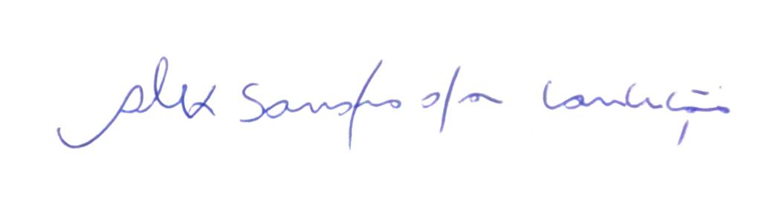
Alexsandro da Conceição
Vereador

JUSTIFICATIVA

O presente Projeto de Lei tem por finalidade denominar logradouro público do Município de Aracaju com o nome de Samuel Maurício dos Santos, cidadão que dedicou sua vida ao serviço público, à defesa de sua categoria profissional e ao cuidado com a coletividade.
Samuel Maurício dos Santos nasceu e cresceu no bairro Santo Antônio, ao lado da colina que dá origem à cidade de Aracaju, região histórica da capital sergipana, sendo filho de Arenildes Andrade dos Santos e José Maurício Lopes dos Santos. Desde jovem demonstrou grande senso de responsabilidade e dedicação ao trabalho e aos estudos, tendo cursado o ensino médio no Centro de Excelência Professor João Costa e, paralelamente, trabalhado no setor hoteleiro para custear seus próprios estudos e despesas pessoais. Posteriormente, ingressou na Universidade Federal de Sergipe, onde cursou Letras – Inglês e atuou como professor da língua inglesa em escolas particulares da capital.
No ano de 2012, Samuel iniciou uma nova e importante etapa de sua trajetória profissional ao ingressar, por meio de concurso público, na Superintendência Municipal de Transportes e Trânsito de Aracaju – SMTT, onde passou a atuar como agente de trânsito. Demonstrando compromisso com a qualificação profissional, realizou pós-graduação em Capacitação de Agentes de Mobilidade e Educação para o Trânsito, aprofundando seus conhecimentos na área de mobilidade urbana e segurança viária.
Durante sua atuação na SMTT, Samuel destacou-se não apenas pelo desempenho de suas funções inerentes ao cargo de agente de trânsito, orientando e educando a população para um trânsito mais seguro, mas também por sua liderança e dedicação à valorização dos servidores públicos. Foi um dos primeiros agentes de trânsito concursados da instituição e exerceu papel fundamental na organização e fortalecimento da categoria, tornando-se o primeiro presidente do sindicato dos agentes de trânsito, cargo que ocupou nas gestões de 2012 a 2014 e de 2014 a 2016.
Entre as iniciativas marcantes de sua atuação sindical está a luta pela valorização salarial e pela estruturação de um plano de carreira para os agentes de trânsito. Muitas dessas conquistas somente se concretizaram anos depois, beneficiando diversos profissionais da área, constituindo um legado reconhecido pelos próprios colegas de trabalho.
Seu compromisso com o serviço público era acompanhado de profundo senso de empatia e respeito pela população e pelos colegas de trabalho. Em uma situação marcante narrada por um colega, Samuel mobilizou-se para interceptar um ônibus que havia deixado de parar em determinado ponto, retornando com o veículo para atender uma trabalhadora que corria risco de chegar atrasada ao emprego, demonstrando sensibilidade social e empatia singular, características pelas quais era amplamente reconhecido.
Além de sua atuação profissional, Samuel participava ativamente das atividades religiosas e comunitárias do bairro Olaria, onde residia com sua esposa, Acácia Batista Mendonça dos Santos, sendo lembrado por amigos e líderes religiosos como uma pessoa sempre disposta a ajudar o próximo e a servir com humildade e alegria.
Mesmo enfrentando dificuldades de saúde em seus últimos anos, Samuel manteve sua disposição em continuar contribuindo com a sociedade, chegando inclusive a prestar concurso público para a Câmara Municipal de Aracaju, no qual foi aprovado, não tendo assumido o cargo em razão de seu estado de saúde debilitado.
Samuel Maurício dos Santos faleceu precocemente em 2025, deixando familiares, amigos e colegas de trabalho que guardam sua memória com profundo respeito e gratidão. Sua trajetória foi marcada pelo compromisso com o bem comum, pelo amor ao próximo, pela defesa de sua categoria profissional e pela dedicação à população aracajuana.
Dessa forma, a denominação de um logradouro público com seu nome representa uma justa homenagem do Município de Aracaju a um servidor público que dedicou sua vida ao serviço da cidade e de seus cidadãos, perpetuando sua memória e seu exemplo de dedicação, solidariedade e espírito público.
Por essas razões, submetemos o presente Projeto de Lei à apreciação desta Casa Legislativa, confiantes de que os nobres parlamentares reconhecerão o mérito da homenagem proposta.

Palácio Graccho Cardoso, Aracaju, 09 de março de 2026.

Alexsandro da Conceição
Vereador

